**Многофункциональное оборудование**

**«Зимние забавы»**

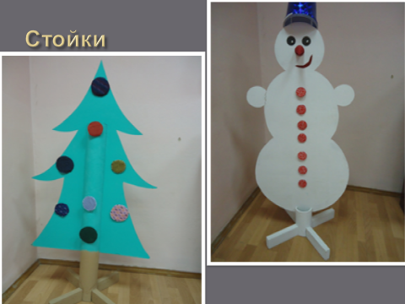

**Описание пособия**

Многофункциональное оборудование «Зимние забавы» - это замечательные стойки, которые используются как в непосредственно образовательной деятельности, так и на праздниках, развлечениях.

Занятия с таким оборудованием позволяют решать задачи формирования двигательных навыков в основных видах движений, обогащать двигательный опыт детей, разнообразить движения, развивают творчество и фантазию.

Использование стоек «Зимние забавы» повышает интерес детей к выполнению основных движений и игр, способствует формированию физических качеств и двигательных умений детей, развивает у детей наблюдательность, эстетическое восприятие, воображение, зрительную память, чувство формы и цвета. Такое красочное многофункциональное оборудование вызывает большой восторг у детей.

«Зимние забавы» - сделаны из труб из-под линолеума, связанные с оргалитом. Используются для ходьбы змейкой, метания в цель (попади в колпак снеговика), подлезания под верёвку, перебрасывания мяча через верёвку, перешагивания через верёвку. Стойки имеют крепежи в виде коробок от киндер-сюрприза, таким образом, высоту легко и быстро можно сменить. К стойкам имеются верёвки разной длины. Всё под цвет стоек, на одинаковой высоте. Декорации на стойках съёмные, в зимнее время ёлка украшена шарами, в летнее время – шишками, крепёж на липучке. На снеговике также всё съёмное: нос, ведро и пуговицы.

**Фото пособия**

